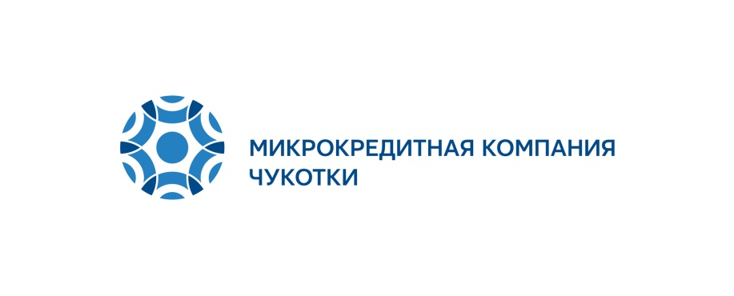
Автономная некоммерческая организация
«Микрокредитная компания Чукотского автономного округа»
Информационное сообщение

Автономная некоммерческая организация «Микрокредитная компания Чукотского автономного округа» (далее – Организация, Организатор) извещает о проведении конкурса среди кредитных организаций на право заключения договора банковского вклада (депозита).
Организатор конкурса – Автономная некоммерческая организация «Микрокредитная компания Чукотского автономного округа».
Основной критерий конкурсного отбора:
- предлагаемая процентная ставка.
Дополнительные критерии конкурсного отбора:
- ежемесячное начисление и выплата процентов по вкладу (депозиту), без возможности одностороннего изменения процентной ставки в сторону уменьшения в период действия договора;
- отсутствие комиссий и вознаграждений за осуществление операций по депозитному счету;
- возможность безусловного полного либо частичного досрочного изъятия вклада (депозита), в срок не позднее 5 (пяти) рабочих дней с даты получения банком уведомления об изъятии, без потери доходности.
Кредитные организации, подающие заявки, должны соответствовать требованиям, указанным в «Порядке размещения временно свободных средств», утвержденном «10» декабря 2019г. Протоколом Правления Организации № 2.
К конкурсу допускаются только кредитные организации, представившие требуемый пакет документов в полном объеме. Предоставленные документы заявителям не возвращаются.
Заключение договоров банковского вклада (депозита) предлагается по следующим лотам:
Лот 1 | 10 000 000 (Десять миллионов) рублей | 30 дней
Лот 2 | 15 000 000 (Пятнадцать миллионов) рублей | 60 дней
Лот 3 | 15 000 000 (Пятнадцать миллионов) рублей | 90 дней
Место, время и срок приема заявок и документации:
689000, Чукотский автономный округ, г. Анадырь, ул. Отке, д. 2,
тел. (42722) 6-93-23.
Приём конкурсных предложений начинается в 09 ч. 00 мин. «11» декабря 2019 года, проводится по рабочим дням с 09 ч. 00 мин. до 18 ч. 00 мин., перерыв на обед с 13 ч. 00 мин. до 14 ч. 30 мин. и заканчивается в 17 ч. 00 мин. «09» января 2020 года.
Место, дата рассмотрения заявок и подведения итогов конкурса: 15 ч. 00 мин. «10» января 2020 года, город Анадырь, ул. Отке, д.2.
Договоры банковского вклада (депозита) по каждому лоту между Организацией и победителем (-ями) конкурса заключается не позднее 5 (пяти) рабочих дней со дня окончания конкурса.
По результатам конкурса могут, будут выявлены несколько банков победителей.
По каждому лоту может быть выбран один победитель.
Представитель Организатора конкурса для обращения по вопросам проведения конкурса: директор Организации Федичкин Алексей Александрович
тел. (42722)6-93-23, +7-914-533-0804.

